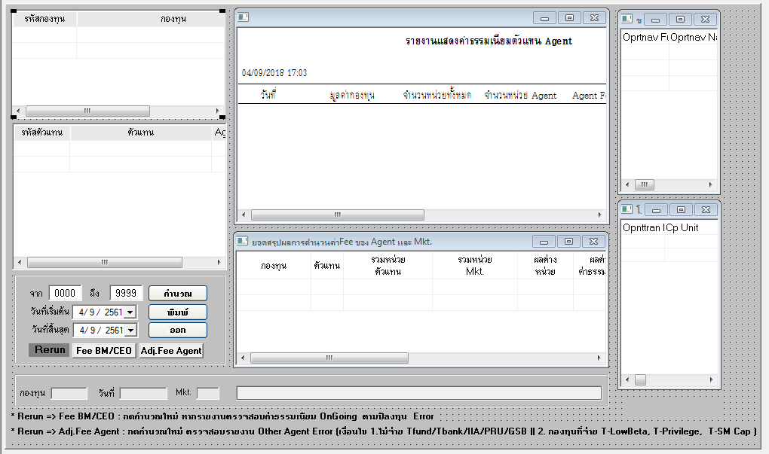

Fund, from, to, br_code

fund

Opnmfeeagent

? Upd_date = max

: min(date_nav),max(date_nav)

OPNTTRAN : TRAN_FLG * union

OPNTTRAN : TRAN_FLG *

OPRTNAV, OPRHBUY union

OPRTNAV, OPRHSELL

3. SAS. SASMFGRP , V_W_NAV, V_CALENDAR

1 OPNCONTL

2. SAS. SASMFGRP , OPNMAGEN

**master**

- OPNCONTL หน้าจะเก็บ รายละเอียดกองทุน

- WARNDBA .MT_FUND ? ต่างกับ OPNCONTL ยังไง เหมือนเป็นข้อมูลกองเหมือนกัน  
- OPNMAGEN หน้าจะเก็บ agent หรือ branch

- SAS. SASMFGRP rate ทั้ง agent และ marketing (On_agentfee เรทเก่า, ongo_newrate เรทใหม่, ongo_tier_rate เรทที่ขึนกับขนาดกอง, on_mktfee เรตของ mkt )

- OPNMFEEONPAY หน้าเป็น detail ของ SASMFGRP

- OPNMFEEREWARD หน้าจะมี rate ของการแบ่ง level อยู่ (FEE_TYPE ?) TBANK

**Transaction**

* opnmfeeagent หน้าจะเก็บข้อมูลค่าคอมของตัวแทน ( agent_uni จำหน่วยทั้งหมดวันนั้น , agent_uni_new จำนวนหน่วยใหม่ที่เกิดขึ้นของ rate นั้นช่วงนั้น , bf_agentunit จำนวนหน่วยอะไรไม่รู้แต่ต้องมีอยู่รอให้หมดไปเอง)
* OPNMFEEMKT เก็บ fee marketing ของกอง และ ของตัวแทน On going (mkt_unity1..3 เก็บจำนวนหุ้น สามปี, mkt_pay คำนวนจากค่า feemkt มาคูณเรท onpay reward แล้ว
* OPER. OPRTNAV หน้าจะเก็บค่า nav ของกอง
* OPER. OPRHBUY ข้อมูล การซื้อ
* OPER. OPRHSELL ข้อมูล การขาย
* OPNTTRAN ข้อมูลการโอน
* WARNDBA .W_NAV ข้อมูลสรุปรายวัน กองของเทเบิล MT_FUND?

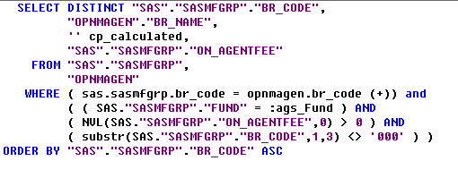

2

opnmfeemkt, oprhbuy, oprhsell, openttran

d_oth_each_mkt (lds_MKT)

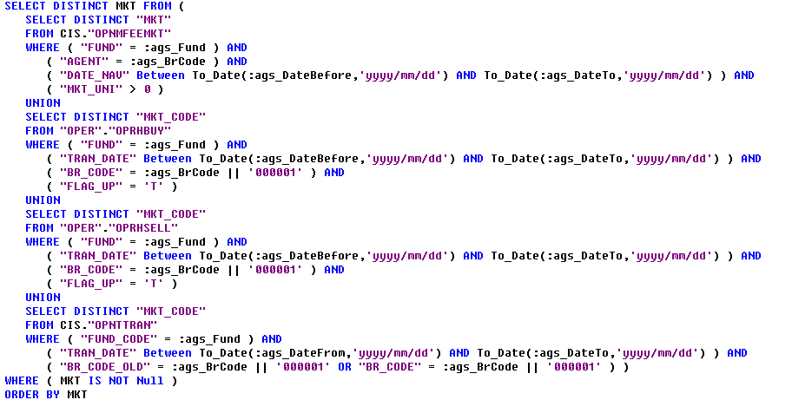

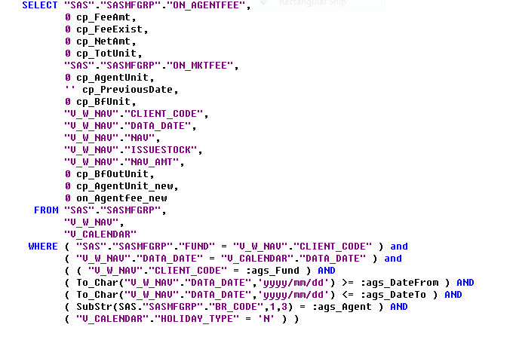

3

Nav_date

Nav

Net_share

Net_amount

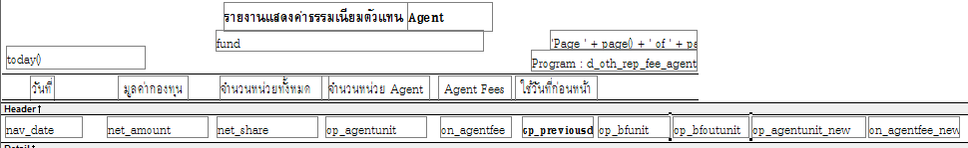

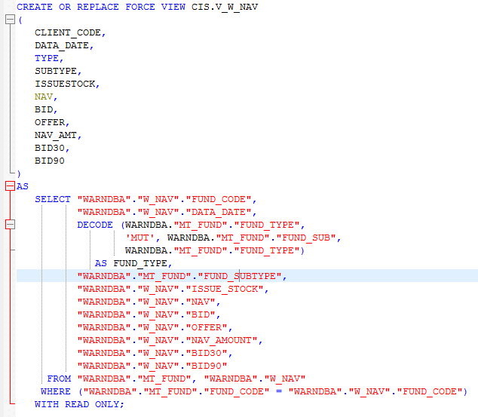

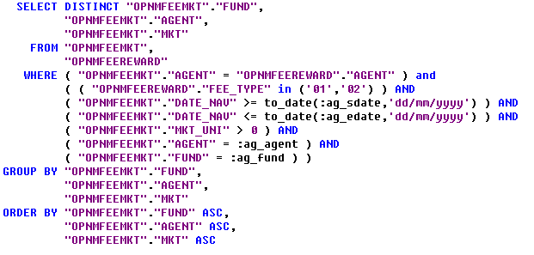

ได้คนทั้งหมดที่จะมาคำนวน

dst_feemkt_main

d_oth_fee_reward_main

dst_feemkt

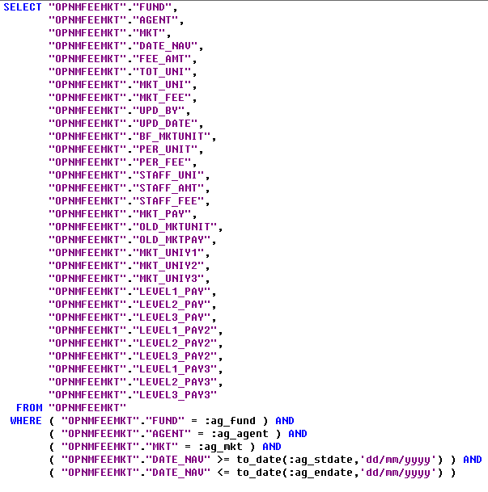

d_oth_fee_reward_mkt